山东省林业产业联合会关于邀请参加第17届
中国林产品交易会的函

各相关协会及会员单位:
第十七届中国林产品交易会（以下简称“林交会”）是由山东省政府主办，山东省自然资源厅（山东省林业局）、菏泽市人民政府承办的国际经贸盛会,已成功举办16届。“林交会”以打造成北方林业产业的新高地为目标，以“绿色创新、智引未来”为主题，助力林业行业高质量发展。
2019年中国林产品交易会移师新展馆召开，展会以“新展馆、新突破、新未来”为定位，在规模、参展品类以及服务上全新升级集中展示了我国林业产业的重要成果。为了更好的加快林业新旧动能转换，打造绿色新产业，提高林产品品牌形象引导林业产业结构调整和优化升级，全面提升林产品的国际市场竞争力，2021年第十七届中国林产品交易会定于10月25日-28日在菏泽国际会展中心召开，展会以“绿色创新，智引未来”为主题，深化产业链结构,已成为中国林业行业合作的重要平台。本届林交会设置省林业产业品牌展区、家居木艺及原辅材料展区、木工及林业机械展区、中国明清家居艺术展区等五大展区,涵盖中国林业的全产业链,展览规模 66000平方米，展位2200余个。
我们诚挚地邀请贵单位参加第17届中国林产品林交会,充分发挥贵单位的行业影响力,组织当地重点林业企业参展参会,与林产业相关专业协会、机构和企业开展交流合作。
至诚邀请,请予支持。

中国林产品交易会组委会
电话:0530-7707919、邮箱:huizhanbest@163.com。

附件：1、第17届中国林产品交易会简介
2、第17届中国林产品交易会参展报名表
3、第17届中国林产品交易会参观回执表

山东省林业产业联合会

附件1：

第17届中国林产品交易会简介

一、展览内容及组织架构
（一）展会日程
2021年10月21—24日,布展
2021年10月25日—28日,展期4天
2021年10月28日15：00撤展
（二）展览地点及规模
地点:菏泽国际会展中心
规模:66000平方米,折合标准展位2200个
（三）组织机构
主办单位:山东省人民政府
承办单位:山东省自然资源厅（山东省林业局）、菏泽市人民政府
协办单位:中国林产工业协会、山东省家具协会、山东省林业产业联合会
展务执行：山东福瑞德国际会展集团、菏泽市林业产业发展中心
（四）展出范围
1、板材、原辅材料: 胶合板、密度板、刨花板、细木工板等人造板产品；锯材、集成材等国内外进口木材；
2、定制家居：全屋定制、整体橱柜、集成橱房、整木家装、整体衣柜、衣帽间、卧房系统、隔断门、移动隔间、设计生产软件等；
3、智能家居: 智能家居系统、智能灯控系统和灯光照明设备、智能开关和电工产品、智能安防及监控系统、智能门控设备等；
4、木工机械: 板式、实木家具生产线、数控设备、拼板机、旋切机、砂光机、封边机、家具检测、木工刀具及配件、园林机械、森林灭火设备等；
5、家具、木艺制品：实木家具、软体家具、家具原辅材料、木艺制品等；
6、省市林业品牌产业: 省市林业产业综合成果展示、特色创意林产品等;
7、特色展区： 中国牡丹之都展区、中国木瓜产业展
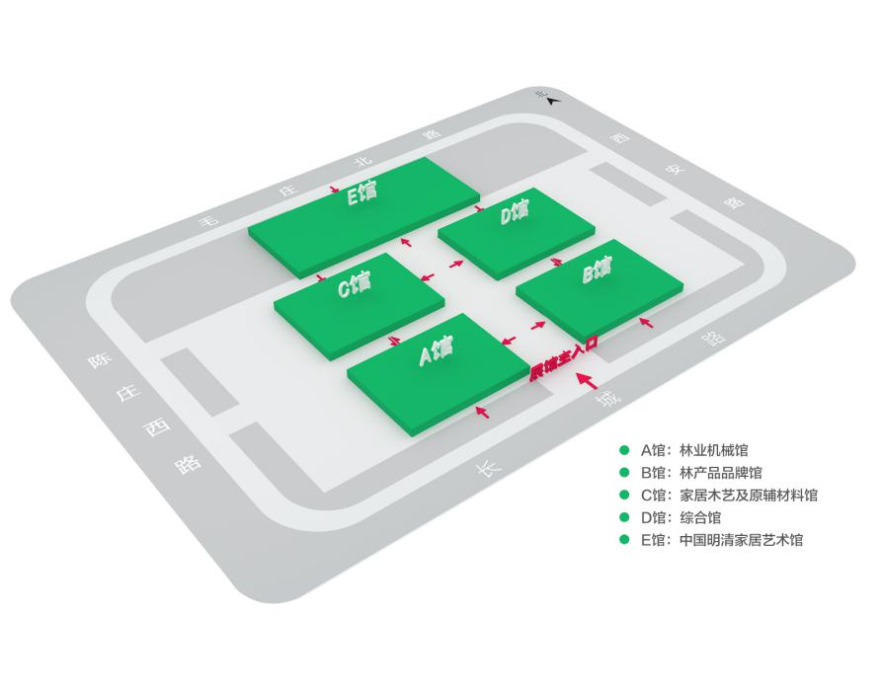第十七届中国林产品交易会总平面指引图

- 参展费用
标准展位（3*3米）：6000元/个（配置：围板、楣板、一桌两椅、普通照明等）
光地：600 元/m²（不包含任何配套设施）
注：标展角位费加收500元/展位；凡9月30号之前报名的企业可享受5折优惠。
二、活动安排
1、第十七届中国林产品交易会开幕式
2、第十七届中国林产品交易会组委会座谈会
3、第十七届中国林产品交易会林业新产品发布会
4、中国“林长制助推乡村生态振兴”高峰论坛
5、山东省林业产业工作座谈会
6、第十七届中国林产品交易会参展产品评奖
7、第九届中国（菏泽）木瓜文化旅游节
8、中国（菏泽）木瓜产业+互联网研讨会
9、中国（菏泽）新时代苗木对接交流洽谈会
10、中国（菏泽）楸树产业高质量发展研讨会
11、第十七届中国林产品交易会闭幕新闻发布会
三、观众来源
（一）木业行业生产商、木业行业相关市场、经销商
（二）家具、橱柜、衣柜、定制生产商、经销商
（三）装饰装修公司、设计师、贸易商

附件2：

第十七届中国林产品交易会参展报名表

时间：2021.10.25-28 地点：菏泽国际会展中心

公司名称：
公司类型：生产商 经销商 批发商 进出口商 零售 其他
公司地址：
联系人：先生 女士 | 职位：
手机： | 邮箱：
公司网址： | 传真：
请在下列专题中选择填写贵公司所申请的展位规格和数量，并选择展示商品所属类别：
♦展位： 个，或光地： 平方米
♦所属类别：
（1）省市林业品牌产业：省市林业产业综合成果展示、特色创意林产品；
（2）家具、木艺制品：实木家具、软体家具、家具原辅材料、木艺制品；
（3）板材、原辅材料:胶合板、密度板 、刨花板、细木工板、锯材、集成材；
（4）定制家居：全屋定制、整体橱柜、集成橱房、整木家装、整体衣柜、衣帽间、卧房系统、隔断门、移动隔间、设计生产软件等；
（5）智能家居: 智能家居系统、智能灯控系统和灯光照明设备、智能开关和电工产品、智能安防及监控系统、智能门控设备；
（6）木工机械: 板式、实木家具生产线、数控设备、拼板机、旋切机、砂光机、封边机、家具检测、木工刀具及配件、园林机械 、森林灭火设备

附件3：

第17届中国林产品交易会

参观回执表
预计 人参加此届大会。
单位名称
参观目的 |  | 请选择  A.采购设备 B.寻找代理 C.技术交流 D.洽谈项目 E.收集信息 F.其他
意向采购产品
单位地址
负责人姓名 |  |  |  | 手机
职 位 |  |  |  | 邮箱
其他参观人员 | 企业名称 |  | 姓名 |  | 手机

